Описание маршрута
Начало маршрута дано в описании восхождения на вершину Учитель 2А к.т. с Востока. Дальнейший путь по гребню соединяющему обе вершины. Первый и второй жандармы обходятся слева. Остальные преодолеваются в лоб.Затем несложный спуск в провал, движение по гребню до самой вершины Пионер.
Спуск с вершины влево по гребню на перевал Пионерский (3870м), с него на морену ледника Маметовой и по тропе прийти к исходному бивуаку. Траверс занимает 7 - 8 часов.

Рекомендации
- Количество участников - 8-10 человек.
- Исходный бивуак на площадке Альпинграда.
- Выход с бивуака в 5 часов.
- Снаряжение на группу 4 человека:
  - веревка основная - 2х40м
  - расходный репшнур - 5-6м
  - крючья скальные - 8шт
  - карабины - 8шт
  - молотки - 2шт
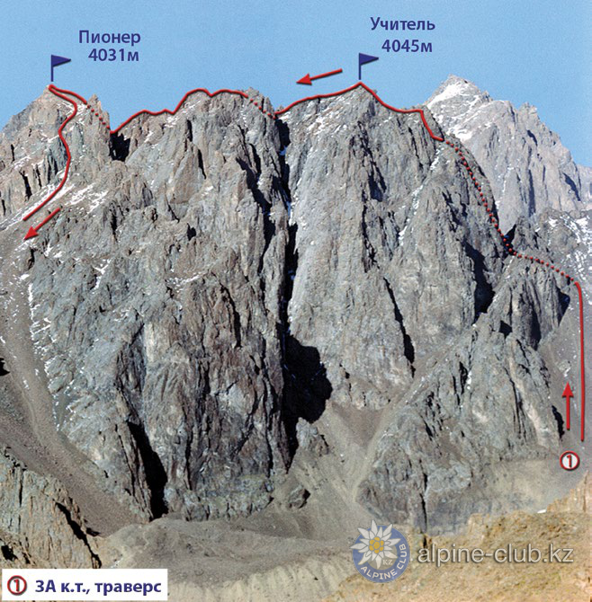

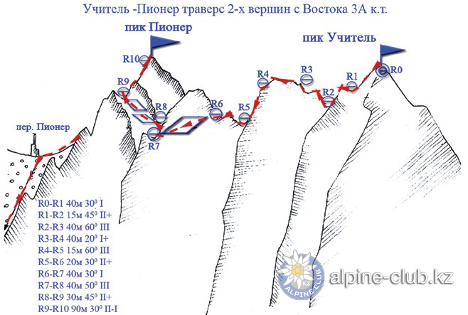

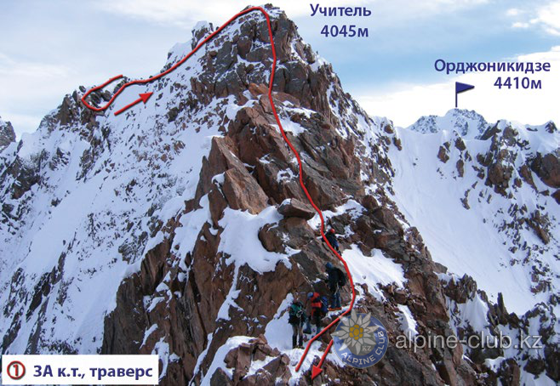
С сайта Mountain.kz

